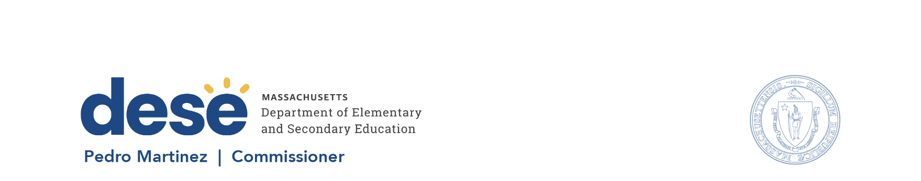

135 Santilli Hwy, Everett MA 02149 Thư Thoại: (781) 388-3000 TTY: 1-800-439-2370 www.doe.mass.edu

Tháng 8 năm 2026

Kính gửi Phụ Huynh hoặc Người Giám Hộ,

Sở Giáo Dục Tiểu Học và Trung Học gần đây đã ra mắt Cổng Thông Tin Gia Đình MCAS, cho phép các gia đình truy cập kết quả bài kiểm tra cấp tiểu bang của con em mình. Quý vị sẽ nhận được thông tin từ khu học chánh về cách truy cập cổng thông tin bằng mã đăng ký đặc biệt. Cổng thông tin này cung cấp kết quả ban đầu của con quý vị từ các bài kiểm tra trên Hệ Thống Đánh Giá Toàn Diện Massachusetts (MCAS) mà con quý vị đã thực hiện vào học kỳ mùa xuân năm 2026. Mặc dù đây chỉ là kết quả sơ bộ và có thể thay đổi đôi chút, DESE vẫn chia sẻ với các gia đình vào đầu năm nay để đáp ứng phản hồi và giúp các gia đình chuẩn bị cho năm học mới vào học kỳ mùa thu.

Đã có kết quả sơ bộ về môn Ngữ văn Anh và toán. Kết quả sơ bộ môn khoa học và giáo dục công dân đối với những học sinh đã tham gia các bài kiểm tra đó cũng hiện có. Kết quả cuối cùng, bao gồm thông tin về sự tiến bộ của học sinh và so sánh với kết quả của trường, khu học chánh và toàn tiểu bang, sẽ được công bố vào cuối tháng 9. Cổng thông tin này cũng sẽ bao gồm kết quả từ những năm trước.

Tôi khuyến khích quý vị xem xét các kết quả của con mình. Mặc dù điểm MCAS chỉ là một phần trong việc đánh giá quá trình học tập của con quý vị, nhưng cũng có thể cung cấp thông tin hữu ích về sự tiến bộ, điểm mạnh và những lĩnh vực cần hỗ trợ thêm.

Thông tin cơ bản về bài kiểm tra được nêu bên dưới và trên cổng thông tin, nhưng nếu quý vị có thắc mắc về tình hình của con mình, vui lòng liên hệ với trường học của con.

Thông tin về các kết quả của con quý vị:
Điểm MCAS được phân loại vào một trong bốn cấp độ thành tích:
- Vượt Kỳ Vọng
- Đáp Ứng Kỳ Vọng
- Đáp Ứng Một Phần Kỳ Vọng và
- Không Đáp Ứng Kỳ Vọng.

Kết quả cho biết điểm số của con quý vị, đây có thể là điểm khởi đầu tốt cho cuộc trò chuyện với giáo viên của con quý vị. Nếu điểm MCAS của con quý vị không khớp với các thông tin khác (chẳng hạn như điểm trên lớp hoặc kết quả các bài đánh giá cục bộ) mà quý vị nhận được từ nhà trường, quý vị có thể muốn thảo luận về nguyên nhân dẫn đến sự khác biệt đó. Xin lưu ý rằng nếu con quý vị tham gia bài kiểm tra MCAS thay thế (MCAS-Alt), kết quả sẽ được báo cáo với các mức độ thành tích khác nhau (Đang có tiến bộ, Mới phát triển, Có nhận thức hoặc Chưa hoàn thành).

Thông tin về nội dung mà bài kiểm tra MCAS đánh giá:
MCAS đánh giá kiến thức và kỹ năng nằm trong các tiêu chuẩn học tập của tiểu bang Massachusetts. Các giáo viên và chuyên gia khác đã thiết kế những tiêu chuẩn này nhằm giúp chuẩn bị cho học sinh thành công ở cấp lớp tiếp theo và trong tương lai. Nhìn một cách tổng quát hơn, các tiêu chuẩn học tập của Massachusetts được thiết kế để giúp học sinh xây dựng kiến thức và kỹ năng cần thiết để thành công trong học tập, sự nghiệp và đời sống công dân.

Các giáo viên và chuyên gia khác ở Massachusetts sử dụng những tiêu chuẩn học tập đó để đánh giá và phát triển các câu hỏi MCAS.

Thông tin về MCAS:
Học sinh từ lớp 3 đến lớp 8 làm bài kiểm tra môn Ngữ văn Anh và toán mỗi năm, các em cũng làm lại các bài kiểm tra đó một lần nữa khi vào trung học phổ thông. Các bài kiểm tra khoa học được thực hiện ở lớp 5, lớp 8 và một lần ở trường trung học phổ thông. Bài kiểm tra môn Giáo dục công dân được thực hiện ở lớp 8. Một số bài kiểm tra là bắt buộc theo luật tiểu bang và liên bang.

Kết quả MCAS không phải là một phần trong yêu cầu tốt nghiệp của tiểu bang, nhưng các bài kiểm tra này vẫn là nguồn thông tin quan trọng đối với các gia đình, nhà giáo dục và các nhà hoạch định chính sách. Ngoài ra, điểm MCAS của học sinh trung học phổ thông có thể giúp các em đủ điều kiện nhận học bổng vào các trường cao đẳng và đại học công lập, cũng như có thể đáp ứng một phần yêu cầu để đạt được Chứng Nhận Song Ngữ của Tiểu Bang.

Kết quả MCAS được đưa vào hệ thống đánh giá trách nhiệm của tiểu bang (tải xuống), hệ thống này xác định những trường và khu học chánh nào cần hỗ trợ. Nói cách khác, kết quả MCAS giúp quý vị biết được con mình đang học tập như thế nào, và giúp tôi biết được hệ thống trường công lập của tiểu bang đang hoạt động ra sao. Kết quả MCAS giúp chúng tôi xác định xu hướng và thấy được các trường học, khu học chánh cần hỗ trợ ở những lĩnh vực nào.

Mục tiêu của chúng tôi là giúp mọi học sinh cảm thấy được hỗ trợ và chuẩn bị sẵn sàng cho nhiều cơ hội có sẵn ở Massachusetts và các nơi khác.

Thông tin thêm:
Quý vị có thể tìm những thông tin khác về MCAS trên trang web của DESE.

Trân trọng,

Pedro Martinez
Ủy Viên

